ที่ มท ๐๘๑๖.๑/ว
ถึง สำนักงานส่งเสริมการปกครองท้องถิ่นจังหวัด ทุกจังหวัด

ด้วยกรมส่งเสริมการปกครองท้องถิ่น ได้รับแจ้งจากชมรมผู้บริหารสถานศึกษาสังกัดเทศบาล
แห่งประเทศไทยว่า คณะผู้บริหารสถานศึกษาในสังกัดเทศบาลได้จัดตั้งชมรมผู้บริหารสถานศึกษาสังกัดเทศบาลแห่งประเทศไทยขึ้น เมื่อวันที่ 7 ตุลาคม 2563 เพื่อเป็นสื่อกลางของกลุ่มผู้บริหารสถานศึกษาสังกัดเทศบาล ในการขับเคลื่อนการสนองนโยบายทางการศึกษา
เพื่อให้เป็นไปตามเจตนารมณ์ของชมรม กรมส่งเสริมการปกครองท้องถิ่นจึงขอความอนุเคราะห์ สำนักงานส่งเสริมการปกครองท้องถิ่นจังหวัด ประชาสัมพันธ์ให้ผู้บริหารสถานศึกษาในสังกัดเทศบาลทราบ
โดยสามารถดาวน์โหลดรายละเอียดเพิ่มเติมได้ตาม QR Code ท้ายหนังสือนี้.และสามารถสอบถามข้อมูลเพิ่มเติม
ได้ทางโทรศัพท์หมายเลข 0 5571 1387

กรมส่งเสริมการปกครองท้องถิ่น
กุมภาพันธ์ 2564

กองส่งเสริมและพัฒนาการจัดการศึกษาท้องถิ่น
ฝ่ายบริหารทั่วไป

โทร. ๐ ๒๒๔๑ ๙๐๐๐ ต่อ ๕๓๐๘
โทรสาร ๐ ๒๒๔๑ ๙๐๒๑-๓ ต่อ ๑๐๘

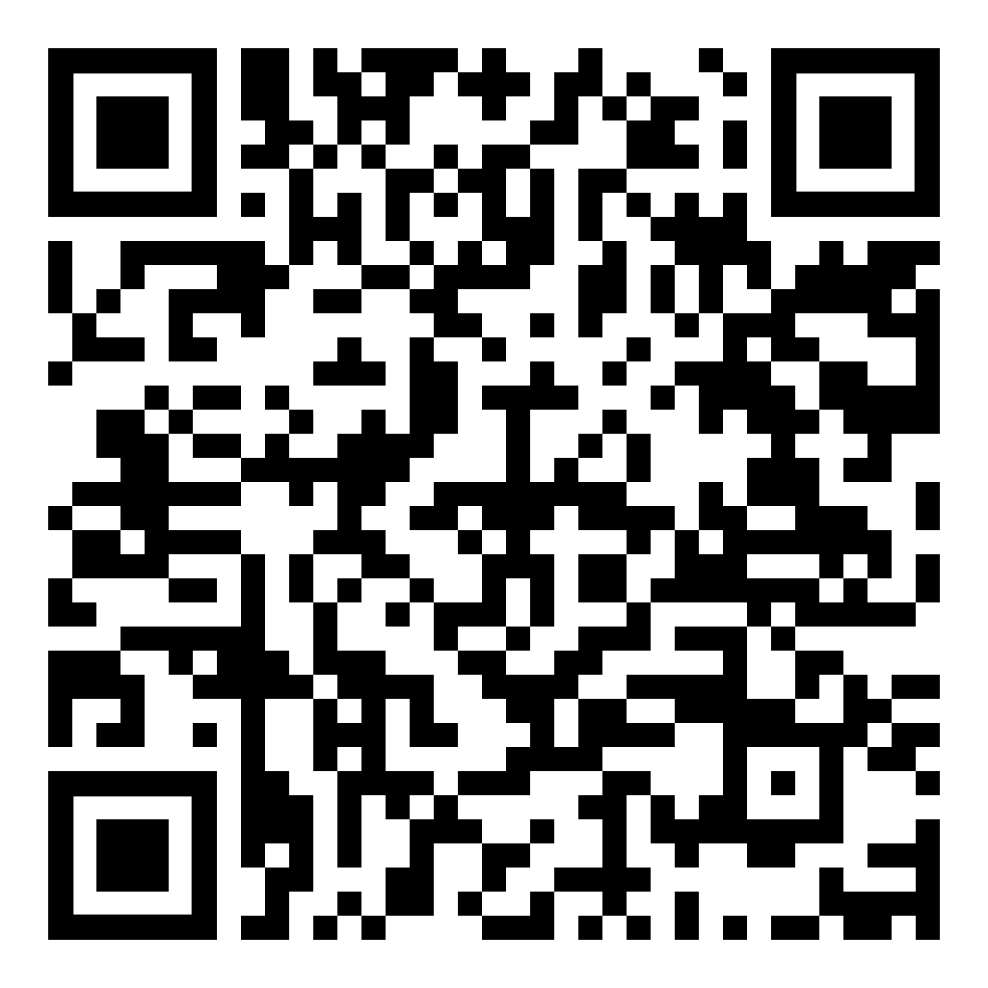

หรือทาง https://joo.gl/mZw6y
หน.ฝ. ...........................................
จนท. ............................................

